Sammallahdenmäki
Tiesitkö, että Sammallahdenmäkeä on tutkittu 100 vuotta? Sinne tehtiin ensimmäinen tutkimusretki 1891. Noin kilometrin läpimittaisella kallioalueella sijaitsee 36 kivestä koottua kivihautaa. Haudoista on löytynyt luita ja tuhkaa. Pisimmät kivihaudat ovat yli 10m ja metrin korkeita. Raumalla on kaksi maailmanperintökohdetta. Toinen näistä on Sammallahdenmäki. Sammallahdenmäki on peräisin pronssikaudelta. Sammallahden pronssikautiset röykkiöhaudat ovat Rauman Lapissa sijaitseva muinaisjäännösalue. Sammallahdenmäki hyväksyttiin Unescon maailmanperintö luetteloon 7. joulukuuta 1999. Siellä on 36 kivistä hautaröykkiötä ja tunnetuimmat ovat nelikulmainen Kirkonlaattia ja pitkä sekä korkea Huilun pitkä raunio. Myös sammallahdenmäen luonto on kaunis.
Kevät
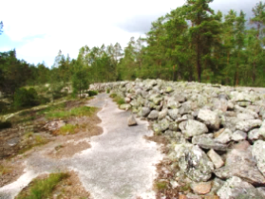
- Keväällä suopursut tuoksuvat.
- Erilaiset muuttolinnut palaavat viereiseen Saarnijärveen.
- Käki kukkuu, joutsenet ja kurjet huutelevat ja pikkulinnut laulavat.
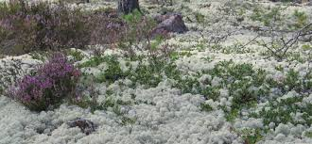
Kesä
- Kesällä metsä täyttyy harmaan ja vihreän sävyistä.
- Metsässä on rauhallista.
- Metsän kallioilla voi olla polttavan kuumaa.
Syksy
- Kalliot täyttyvät erivärisistä sammaleista, jäkälistä ja kanervista. Puut karistavat lehtensä ja niistä tulee ”läpinäkyviä.”

Muinaisjäännökset ovat rauhoitettuja
- Alueella kiertää noin 1,5 km opastettu polku, polut on merkitty Hannunvaakuna- merkeillä.
- Muinaisjäännöksen, kaivaminen, peittäminen, muuttaminen, vahingoittaminen, poistaminen ja muu siihen kajoaminen on kielletty.
- Ei saa ajaa ajoneuvoilla.
- Avotulen teko on kielletty.
Hannunvaakuna
- Noudata jokamiehenoikeuksia.

Maailmanperintö on yhteinen aarteemme
- Maailmanperintösopimuksen tavoitteena on ainutlaatuinen kulttuuri- ja luonnonperinnön säilyttäminen.
- Sopimus laadittiin vuonna 1972 ja Suomi liittyi siihen vuonna 1987.
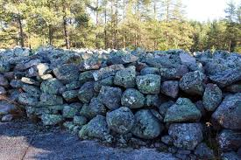
Suomen maailmanperintökohteita
- Suomessa on 7 maailmanperintö kohdetta ja kaksi niistä sijaitsee Rauman alueella.
- Toinen niistä on sammallahdenmäki ja toinen Vanha Rauma.

Sijainti
Sammallahdenmäki sijaitsee 20 km päästä Rauman keskustasta, entisen Lapin kunnan Kivikylässä sijaitseva paikka.
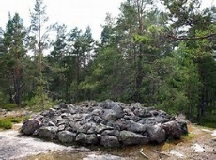

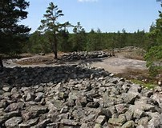
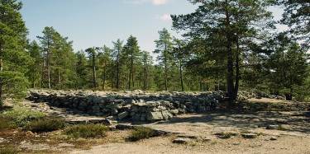

Muuta mielenkiintoista

Röykkiöihin on tehty polttohautauksia. Röykkiöistä on löytynyt: ihmisluita, paasiarkkuja ja pronssisen sarjarannekkeen katkelma.
- Moro on rapakiven rapautuessa syntynyttä soraa, kun ihmiset kävelivät sen päältä.
- Sammallahdenmäki on Suomen ensimmäinen arkeologinen kohde.
- Kesinä 2003- 2004 tutkittiin röykkiöalueen eteläpuolella sijaitseva asuinpaikka, joka on samanaikainen nuorimpien hautojen kanssa. Asuinpaikalta löydettiin mm. saviastianpaloja, palaneita eläinten luita sekä kiviesineiden katkelmia.
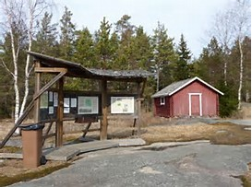
- Maankohoamisesta johtuen tutkijat ovat ajoittaneet röykkiöt pronssikaudelle 1500 - 500 eaa.

LÄHTEET: https://fi.wikipedia.org/wiki/Sammallahdenm%C3%A4ki, https://www.visitrauma.fi/,https://www.sammallahdenmaki.fi/, http://retkipaikka.fi/vapaa/rauman-sammallahdenmaen-muinaishaudat-ovat-selvittamaton-mysteeri/

